**Laporan Latihan Praktikum ke-3  
Sistem Operasi**

**Disusun oleh:**

**Aisa Setia Primastuti | 121140092**

**Kelas RD | Cluster RD**



**Program Studi Teknik Informatika**

**Jurusan Teknologi Produksi dan Industri**

**Institut Teknologi Sumatera**

**Lampung Selatan**

**2023**

1. **Percobaan Pertama**

**1.1 Langkah Pertama**

Buat folder data dengan menggunakan syntax “mkdir data” lalu enter kemudian lihat file data dengan “ls”. Lalu gunakan syntax “cd” untuk mengakses data tersebut.

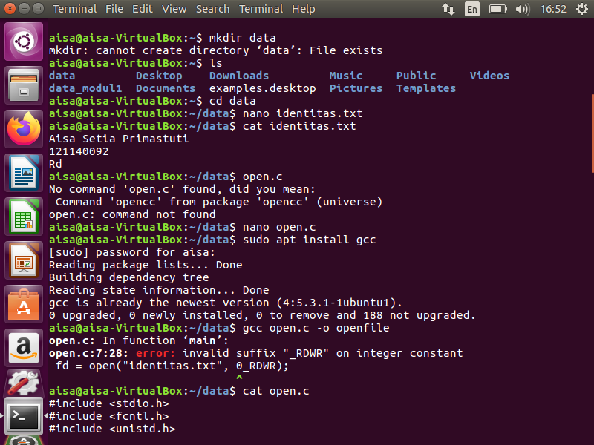

**1.2 Langkah Kedua**

Buat file “identitas.txt” dengan syntax ‘nano’ dengan mengisi data nama, nim, kelas. Lalu ‘cat’ untuk menampilkan data file tersebut.



**1.3 Langkah Ketiga**

Buat file menggunakan ektensi C dengan nama “open.c”.

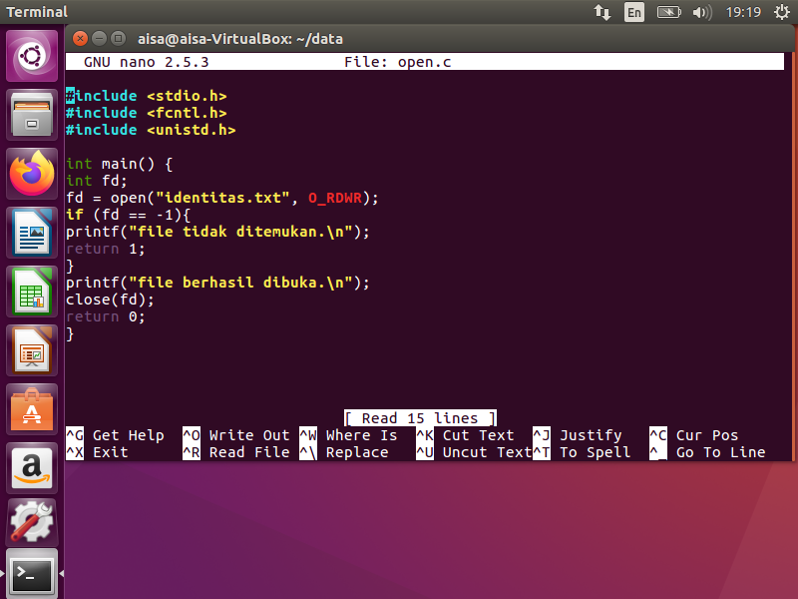

**1.4 Langkah Keempat**

Perintahkan syntax ‘sudo apt install gcc’. Setelah terinstal, masukan password ubuntu masing masing.



**1.5 Langkah Kelima**

Lakukan panggilan sistem dengan syntax “./openfile”. Jika file berhasil dibuka maka akan menampilkan luaran seperti digambar.

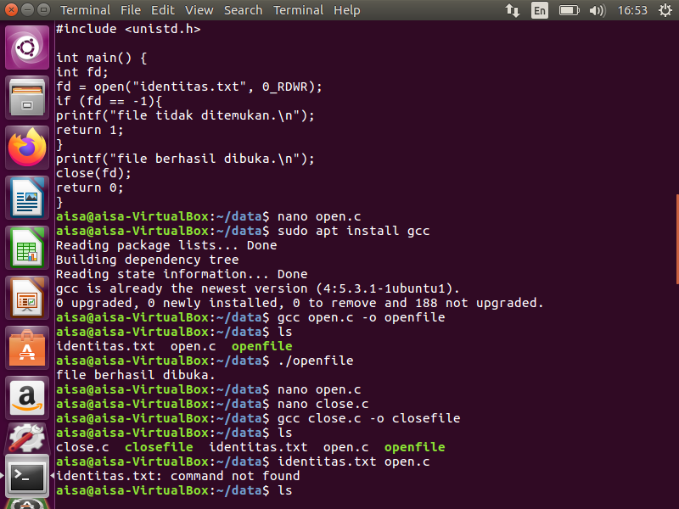

1. **Percobaan Kedua**

**2.1 Langkah Pertama**

Buat file menggunakan ektensi C dengan nama “open.c”.



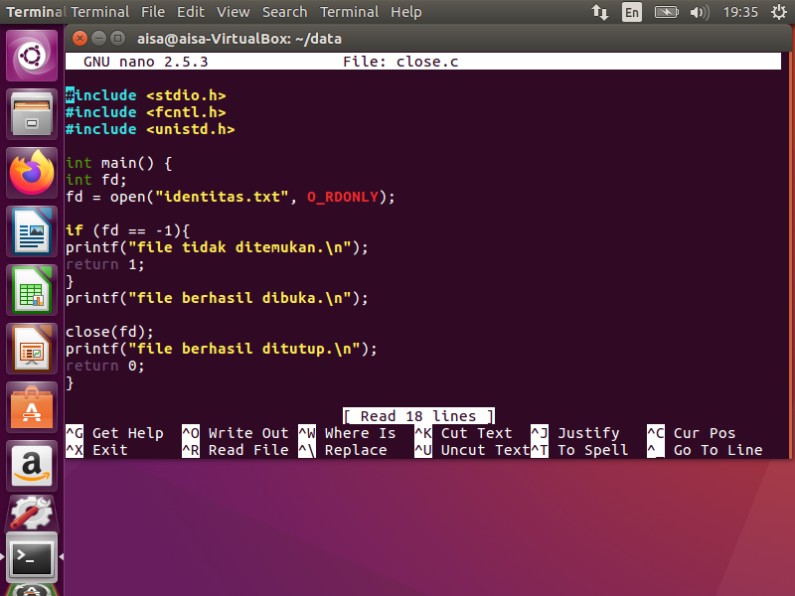

**2.2 Langkah Kedua**

Jalankan perintah “gcc close.c -o closefile”



**2.3 Langkah Ketiga**

Lakukan pemanggilan sistem dengan perintah “./closefile”

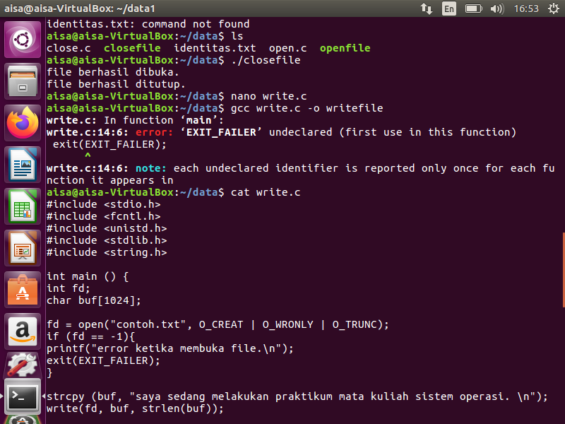

1. **Percobaan Ketiga**

**3.1 Langkah Pertama**

Buat file menggunakan ektensi C dengan nama “write.c”.



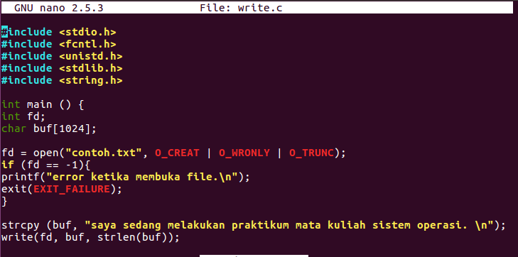

**3.2 Langkah Kedua**

Jalankan perintah “gcc write.c -o writefile”

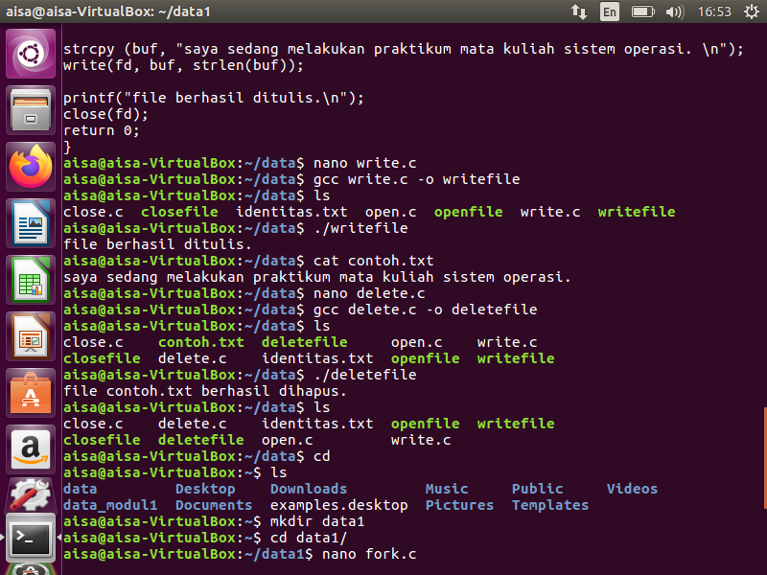

**3.3 Langkah Ketiga**

Lakukan pemanggilan sistem dengan perintah “./closefile”. Jika file berhasil maka akan menghasilkan file “contoh.txt”



1. **Percobaan Keempat**

**4.1 Langkah Pertama**

Buat file menggunakan ektensi C dengan nama “delete.c”.



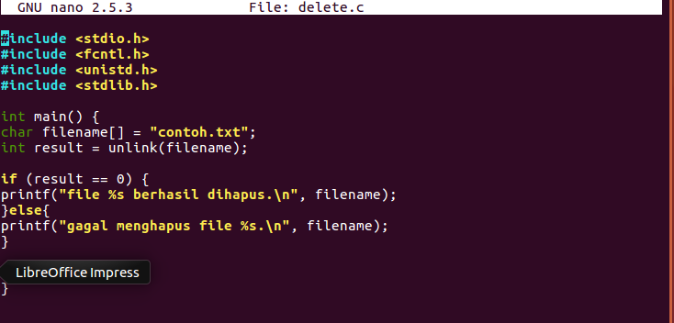

**4.2 Langkah Kedua**

Jalankan perintah “gcc delete.c -o deletefile”.



**4.3 Langkah Ketiga**

Lakukan panggilan sistem dengan syntax “./deletefile”. Jika file berhasil dibuka maka akan menampilkan luaran seperti digambar.



1. **Percobaan Kelima**

**5.1 Langkah Pertama**

Mengakses folder “data1” dan membuat file menggunakan ektensi C dengan nama “fork.c”.



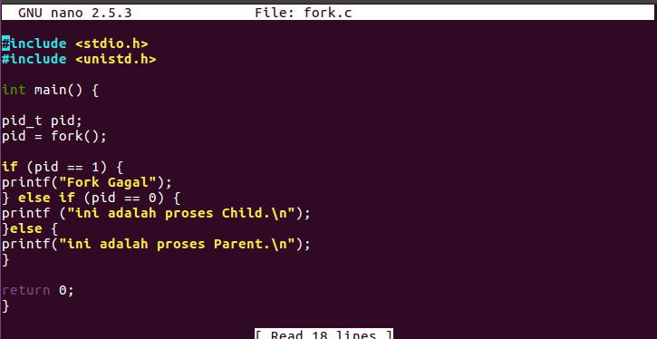

**5.2 Langkah Kedua**

Jalankan perintah “gcc fork.c -o ForkTes”.

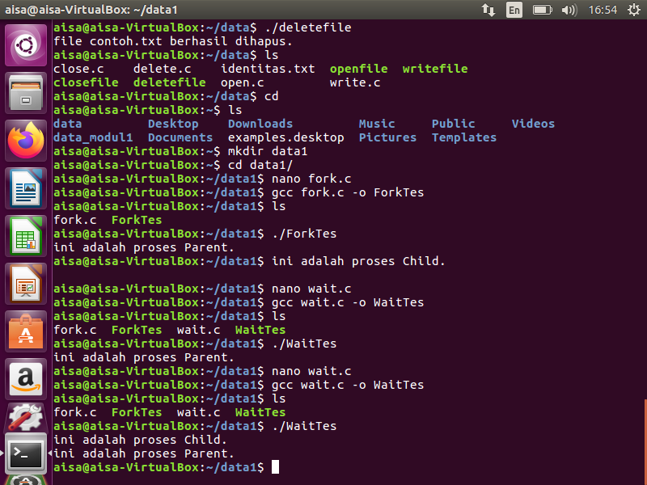

**5.3 Langkah Ketiga**

Lakukan panggilan sistem dengan syntax “./Fork.Test”. Jika file berhasil dihapus maka akan menampilkan luaran seperti digambar.



1. **Percobaan Keenam**

**6.1 Langkah Pertama**

Mengakses folder “data1” dan membuat file menggunakan ektensi C dengan nama “wait.c”.



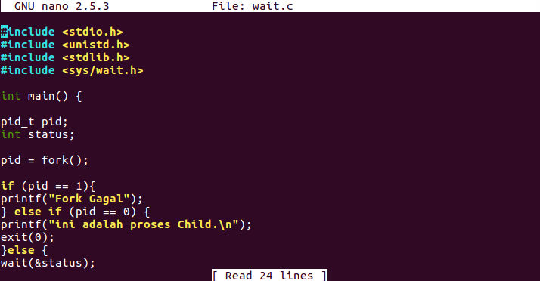

**6.2 Langkah Kedua**

Jalankan perintah “gcc wait.c -o WaitTes”.



**6.3 Langkah Ketiga**

Lakukan panggilan sistem dengan syntax “./Wait.Test”. Jika file berhasil dihapus maka akan menampilkan luaran seperti digambar.

